SORTIE CROISIERE DANS LE PORT DE STRASBOURG
Section FGRCF -Strasbourg - MERCREDI 27 MAI 2026
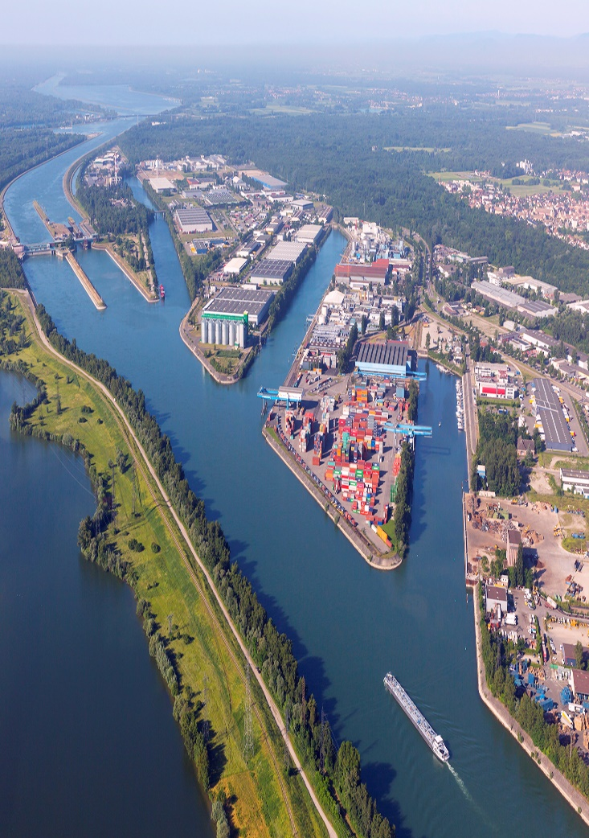 | Le PORT AUTONOME de STRASBOURG (PAS), 2ème port fluvial de France après PARIS organise des croisières de 2h à la découverte des installations portuaires.  Nous vous proposons de participer à une visite guidée à la découverte de l’histoire des différents ports de Strasbourg (moyen âge, époque allemande, développements du XXème siècle et perspectives de développement futures.  Cette croisière rappellera bien des souvenirs à tous les anciens cheminots qui ont travaillé à la gare du PORT DU RHIN ou pour les entreprises du port, et permettra de découvrir les installations sous un angle méconnu.  Nous voyagerons à travers les entreprises embranchées, écluses, bassins, portiques, etc. ...  à bord d’une vedette BATORAMA en partageant les commentaires historiques, anecdotes et informations techniques d’un guide professionnel.  Nous franchirons les écluses SUD et NORD, passerons sur le Rhin sous les différents ponts, découvrirons la capitainerie allemande (ancienne poste), le nouveau terminal à conteneurs, le terminal des bateaux de croisière en cours d’aménagement et retour par le quai des péniches d’habitation.
RENDEZ VOUS à l’embarcadère de la PORTE DAUPHINE à 10h30 (TRAM A ou D ou bus G depuis la gare ; arrêt ETOILE BOURSE) en contrebas du Conservatoire de Musique, près de l’entrée du Centre Commercial RIVETOILE.  Embarquement à 10h45, départ du bateau à 11h précises.  ATTENTION : ce n’est pas l’embarcadère près de la cathédrale pour les promenades en centre-ville !  .  Nous nous rendrons ensuite au restaurant « LES TONTONS FLAMBEURS « | 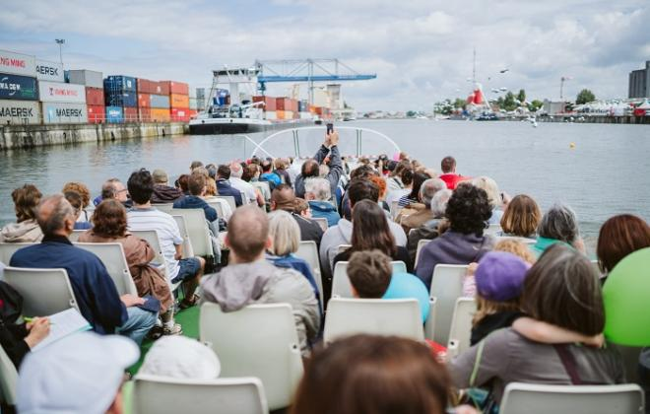

Prix : 40€ par personne boissons non comprises

Inscription le plus tôt possible (places limitées) et AVANT le 10 MAI auprès de
Chantal KLEINKLAUS 2 rue des Châtaigniers – 67730 CHATENOIS accompagné du chèque correspondant (encaissé le 27 MAI) Mail : chantal.kleinklaus@free.fr (06 51 74 11 89)

Renseignements Claude HUMMEL : fgrcfstbg@free.fr – jacques.anstett@orange.fr

INFORMATIONS CONCERNANT LA SORTIE

Rendez-vous à l’embarcadère de la PORTE DAUPHINE, en contrebas du Conservatoire de Musique, près de l’entrée du centre commercial Rivétoile
(Tram A ou D ou bus G depuis la gare, arrêt ETOILE BOURSE ) à 10h30 .
Depuis les arrêts TRAM ou BUS, traverser le pont,
l’embarcadère est sous le pont à votre droite.

Repas au restaurant LES TONTONS FLAMBEURS : fleischneckes + salade verte+1/2 tarte flambée pommes et cannelle ; boissons à la charge des participants
Nota : la sortie étant organisée un mercredi, possibilité d’emmener les petits-enfants au tarif de 35€ de 4 à 12 ans
---------------------------------------------------------------------
BULLETIN d’INSCRIPTION

Veuillez trouver ci-joint un chèque de …………………€ correspondant à l’inscription de …….. personnes à la sortie organisée par la section de Strasbourg de la FGRCF le 27 MAI 2026

Nom : ……………………………………………Prénom : …………………......

Adresse :

Tél : …………………………….. Email : …………………………………………….

